36ª OLIMPÍADA BRASILEIRA DE MATEMÁTICA
Segunda Fase – Nível 1 (6º ou 7º ano)
PARTE A

(Cada problema vale 5 pontos)

01. Carolina escreve uma sequência de números inteiros positivos, na qual, se um número é par, o número seguinte é a sua metade e, se o número é ímpar, o número seguinte é sete unidades maior. O primeiro número da sequência é 10 e, então, os três primeiros números desta sequência são 10, 5, 12,... .Qual é o 2014º número desta sequência?

02. Dez crianças formam uma fila da menor criança para a maior. Sabe-se que nessa fila não existem duas crianças com a mesma altura. Por algum motivo, a fila tem que ser refeita da maior criança para a menor, através da troca de posição somente entre crianças vizinhas. No mínimo, quantas trocas de posição deverão ser feitas?

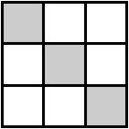
03. Preencha a tabela ao lado com nove números inteiros diferentes, maiores do que zero, de modo que para cada um dos quadradinhos cinzentos, a soma dos números da linha e da coluna em que se encontram é a mesma. Note que a soma de uma linha não precisa ser igual à soma de outra linha. Sendo assim, qual é a menor soma possível dos números que podem ser escritos nos três quadradinhos cinzentos?

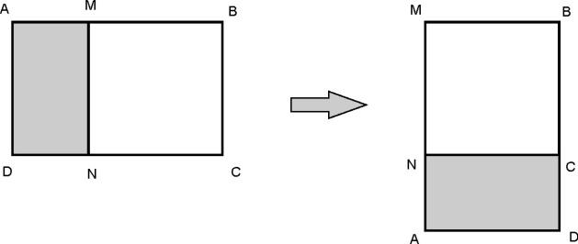
04. Carla fez um corte MN paralelo ao lado AD no retângulo ABCD ao lado. Em seguida, girou o retângulo AMND e juntou-o ao retângulo MBCN, pois é possível fazer coincidir os lados CN e AD, conforme a ilustração. Sabendo que no retângulo AMND temos AD = 8 cm e AM = 4 cm, qual é a área do retângulo ABCD, em cm²?

05. O conjunto de números {18, 54} tem a seguinte propriedade: a soma dos seus elementos, 72, é igual ao dobro de sua diferença, 36. Quantos conjuntos de dois números inteiros positivos, ambos menores do que 100, possuem esta propriedade?

Observação: os conjuntos {18, 54} e {54, 18} são iguais.
06. Juliana escreveu nas casas de um tabuleiro os números inteiros de 1 a 9, um em cada casa. Depois disto, ela somou os quatro números escritos em cada um dos quatro tabuleiros contidos no tabuleiro e anotou o resultado abaixo de cada tabuleiro, conforme indicado a seguir:
30 |  |  |  | 19 |  |  |  | 12 |  |  |  | 21

Qual é a soma dos números escritos nas casas da borda do tabuleiro, representadas na cor cinza na figura a seguir?
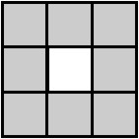
36ª OLIMPÍADA BRASILEIRA DE MATEMÁTICA
Segunda Fase – Nível 1 (6º ou 7º ano)
PARTE B
(Cada problema vale 10 pontos)

PROBLEMA 1
O número 2014 é par, não possui algarismos repetidos em sua representação e a soma desses algarismos é um número primo.
a) Qual é o menor inteiro positivo que tem essas três características?
b) Qual é o maior número inteiro com essas três características?

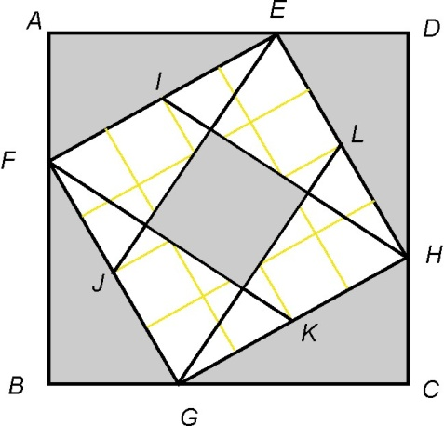
PROBLEMA 2
Na figura ao lado, temos AF = 12 cm, AE = 16 cm. Os vértices do quadrado EFGH pertencem aos lados do quadrado ABCD e os pontos I, J, K, L são pontos médios dos lados de EFGH.

a) Qual é a área do quadrado ABCD?
b) Qual é a área do quadrado EFGH?
c) Qual é a área do quadrado cinza no interior do quadrado EFGH?

PROBLEMA 3
Colocando sinais de ou ou ou entre os algarismos de 2014 e calculando o valor da expressão, podemos obter muitos resultados diferentes. Por exemplo, , e .

Observação: lembre-se de que não existe divisão por zero, por isso não é permitido formar expressões que tenham esta operação.

a) Quantos desses resultados não são números inteiros?
b) De quantas maneiras podemos colocar os sinais entre os algarismos?
c) Quantos resultados diferentes são possíveis?

